Ответы к заданиям

Таблица 1
Контрольная карта к УЭ-1

№  вопроса | Правильные ответы | Кол. баллов
1 | Климат, растительный и животный мир. | 3
2 | Тип почвы соответствует типу растительности, который определяет ландшафт. | 1
3 | На образование почв влияет множество природных компонентов (ГП, растительность, животный мир, климат, рельеф, уровень грунтовых вод, вечная мерзлота, время). Они на территории России разные. Сочетание разных компонентов приводит к разнообразию почв. | 5

Таблица 2
Контрольная карта к УЭ-2

№  вопроса | Правильные ответы | Кол. баллов
2 | Почвы подчиняются закону широтной зональности, т.к. мы двигались по равнине с севера на юг. | 1
3 | В горах почвы изменяются, следуя закону вертикальной зональности, от подножья к вершине, также нарушают закон широтной зональности аллювиальные, в поймах рек, почвы болот, вулканические. | 3
Таблица 3

Практическая работа УЭ-3
«Выявление условий почвообразования основных зональных типов почв».

Тип  почвы | Прир. зона | Условия  почвообразования |  |  | Кол.  гумуса | Свойства почвы | Оценка плодородия
 |  | t,°С | осадки, мм | испаряемость, мм
Тундрово-глеевые | Тундра | 8 | 500 | 125 | Мало | Маломощные, имеют глеевый слой | Неплодородные
Мерзлотно-таежные, подзолистые | Тайга, смешанные леса | 16 | 450 | 750 | Мало (1-2%) | Промывные, кислые | Малоплодородные
Серые лесные | Широколиственные леса | 19 | 660 | 570 | 4-5% | Больше растительных остатков | Более плодородные
Черноземы | Степи | 22 | 550 | 750 | 10-12% | Зернистая структура | Самые плодородные
Бурые, пустынные, солонцы | Полупустыни | 25 | 350 | 1100 | Гумуса меньше | Засоление | Малоплодородные

Рис. 1 Контурная карта России
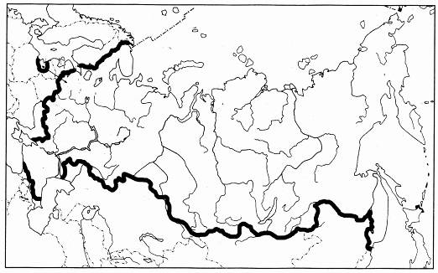

Контрольная карта к УЭ-4

Ключ к тесту
1 — а; 2 — а; 3 — 1в, 2а, 3б; 4 — в; 5 — б;
6 — в; 7 — а; 8 — б; 9 — б; 10 — б.

